Meditatives Morgengebet nach „Rogate“– online
18.5.-24.452020

Morgengebet, 7.15 Uhr – 8.00 Uhr an der Barfüßerkirche in Augsburg

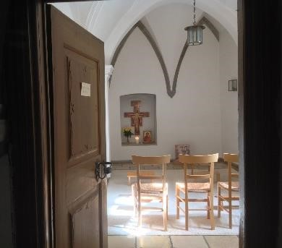
Seit vielen Jahren versammeln wir uns jeden Morgen
(Mo. – Fr., außerhalb der bayrischen Schulferien) als
Gebetsgemeinschaft aus evangelischem und katholischem
Christen*innen in der Kreuzgangkapelle unserer
Barfüßerkirche. Gemeinsam verbinden wir uns in der „universale Kraft des Gebets, des Mitfühlens und der zärtlichen Liebe“ (Papst Franziskus). Gerne teilen wir mit Ihnen unser Gebet auch in diesen besonderen Zeiten.

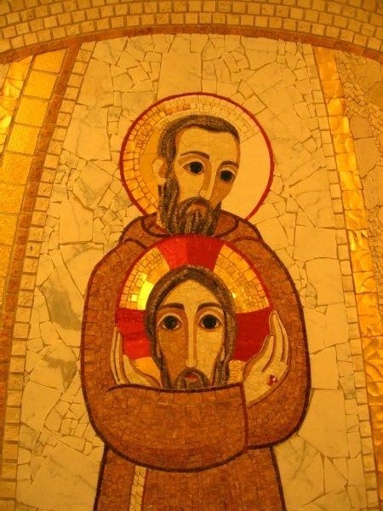
Wir schließen alle Menschen, die uns am Herzen liegen und die Sorgen und Nöte unserer Zeit in unser Gebet mit ein und vertrauen sie Gottes heilender Nähe an. Da es in unseren Kirchen noch keine einheitlich Leseordnung für die wöchentlichen biblischen Texte gibt, hören und meditiere wir jeweils abwechselnd das Evangelium des kommenden Sonntags. Der Wochenspruch der ev. Kirche begleitet uns in jeder Gebetseinheit.

Wir meditieren in dieser Woche vom 18.5.-24.5.2020 das Evangelium zum 24.5.2020 der evangelischen Leseordnung aus Johannes 16, 5-15.

Du berührst mich

durch einen wärmenden Sonnenstrahl
durch den angenehmen Duft einer Blume durch das Zwitschern eines Vogels
in einem Gedanken der überrascht in der Stille des Augenblicks
in dem Spüren meines Atems

Ich lebe und Du bist mir nah

(Kurt Rainer Klein)

Morgengebt an der Barfüßerkirche 20.4.-26.04.2020

1. Vorbereitungen
- Herrichten des Gebetsplatzes/gut lüften
- CD/Musik herrichten
- Decke/Sitzkissen/Stuhl
- Kerze entzünden/Christusbild/Schale
- für ungestörte Zeit sorgen – Uhr gut sichtbar
- evtl. Klangschale

2. Beginn
- still werden
- den Atem spüren
- Gottes Gegenwart gewahr werden
- 5 Minuten Stille
- Lied hören: „Schaue hindurch, was immer du siehst. Schaue hindurch mit deinem Herzensauge…“ Helge Burggrabe, Hagios I/II https://www.youtube.com/watch?v=ibmzRkFRnEILass

3. Anfangsgebet z. B.
Wir feiern unsere Morgenandacht in Namen Gottes des Vaters, des Sohnes und des Heiligen Geistes – Amen

Die Nacht ist vergangen, ein neuer Tag hat begonnen
Lasst uns wachen und nüchtern sein und abtun, was uns träge macht, dass wir ihn preisen, unseren Gott, mit unserem Leben vom ersten Morgenlied an bis zur Ruhe der Nacht.

(Stille)

4. Wochenspruch der evangelischen Gemeinde Psalm 66,20

“Gelobt sei Gott, der mein Gebet nicht verwirft noch seine Güte von mir wendet.“ (Psalm 66,20)

Meditation zum Wochenspruch

Angenommen, nicht verworfen,
darf ich sein, die ich bin –

mein Lied singen auch mit gebrochener Stimme,
meiner Sehnsucht nachspüren in tastenden Worten,
meine Liebe leben in vorsichtigen Schritten
meine Träume gießen in unfertige Bilder
mein Leben anschauen mit Licht und Schatten, ohne Angst

meinem Glauben eine Stimme geben

Angenommen, nicht verworfen

Ich lobe dich, mein Gott!

“Gelobt sei Gott, der mein Gebet nicht verwirft noch seine Güte von mir wendet.“ (Psalm 66,20)

Stille

5. Evangelium zum Sonntag Exaudi Johannes 16, 5-15

Johannes 16, 5-15 lesen

Das Werk des Heiligen Geistes

5 Jetzt aber gehe ich hin zu dem, der mich gesandt hat; und niemand von euch fragt mich: Wo gehst du hin?
6 Doch weil ich das zu euch geredet habe, ist euer Herz voll Trauer.
7 Aber ich sage euch die Wahrheit: Es ist gut für euch, dass ich weggehe. Denn wenn ich nicht weggehe, kommt der Tröster nicht zu euch. Wenn ich aber gehe, will ich ihn zu euch senden.
8 Und wenn er kommt, wird er der Welt die Augen auftun über die Sünde und über die Gerechtigkeit und über das Gericht;
9 über die Sünde: dass sie nicht an mich glauben;
10 über die Gerechtigkeit: dass ich zum Vater gehe und ihr mich hinfort nicht seht;
11 über das Gericht: dass der Fürst dieser Welt gerichtet ist.
12 Ich habe euch noch viel zu sagen; aber ihr könnt es jetzt nicht ertragen.
13 Wenn aber jener, der Geist der Wahrheit, kommen wird, wird er euch in alle Wahrheit leiten. Denn er wird nicht aus sich selber reden; sondern was er hören wird, das wird er reden, und was zukünftig ist, wird er euch verkündigen.
14 Er wird mich verherrlichen; denn von dem Meinen wird er's nehmen und euch verkündigen.
15 Alles, was der Vater hat, das ist mein. Darum habe ich gesagt: Er wird's von dem Meinen nehmen und euch verkündigen.

Einführende Erläuterung:

Oft ist es eine Frage des Blickwinkels, wie wir eine Sache empfinden oder beurteilen – ob wir uns auf einen Neuanfang freuen oder ob Veränderungen uns verunsichern.
Die Abschiedsreden im Johannesevangelium betrachten Jesu Abschied aus der Unmittelbarkeit seines irdischen Daseins von beiden Seiten: Sie schwanken zwischen der Trauer des Abschieds und der Verheißung des Heiligen Geistes, des Trösters. Jesu Abschied ist Voraussetzung für diese andere Form der Gegenwart Gottes.

Impuls:

-Wie bin ich bisher den Abschieden und Neuanfängen in meinem Leben begegnet?
-Wie finde ich angesichts von Trauer, erlittenem Unrecht und/oder eigener Scham Trost?
-Woran spüre ich, dass eine Lebenszäsur gelingt, eine neue Weichenstellung „stimmig“ ist?

-Ich spüre nach, wie Gott mich in Übergängen begleitet.

-Ich betrachte mein Leben, Abschied und Neuwerden, in der liebenden Gegenwart Gottes.

-Ich suche mit Gott darüber das innere Zwiegespräch.

In der Stille den Text meditieren und dabei verweilen für 10 Min

ODER: Ignatianische Schriftbetrachtung („einen inneren Schauplatz bereiten“)
- mir die Szene genau vorstellen
- meditieren – verweilen, wo ich angesprochen bin
- verspüren – verkosten - dabeibleiben
Darauf achten, wo ich mich im Text berührt/hingezogen fühle. Dabei verweilen, solange es wärt. Erst dann langsam im Text weiter gehen.
„Nicht das Vielwissen sättigt die Seele, sondern das Schauen und Verkosten der Dinge von innen her.“ (Ignatius v. Loyola)

6. Meditationseinheit – „mit dem Herrn ins Gespräch kommen“ – 10 Minuten
Die persönliche stille Meditation des Bibelwortes kann in das betende Gespräch mit dem auferstandenen Herrn übergehen

Ihn ansprechen, auf Augenhöhe, von Herz zu Herz,
vertrauensvoll IHM alles offenbaren, was mein Innerstes bewegt, sprechen wie ein Freund mit einem Freund. Und mich dann auch von IHM ansprechen lassen… IHM zuhören und mich von IHM finden lassen.

7. Gebet, Vater unser, Sendungswort, Segen
Herr,
bei Dir darf ich geborgen sein, auf sicherem Grund stehen, mich ohne Angst öffnen vor dir und vor mir selbst.
Du kennst meine Gedanken und meine Sehnsucht,
du weißt, wo ich Dich brauche.
Hab Dank für Deine Treue!

Du weißt, was uns beschäftigt und kennst die Menschen, die uns selbst heute Morgen besonders am Herzen liegen.
Wir bringen sie in der Stille vor Dich…

-kurze Stille-

Dir vertrauen wir uns selbst und unsere Welt an und beten zu Dir mit den Worten, die Jesus uns zu beten gelehrt hat

Vater unser im Himmel…

Wir gehen in diese Tag mit Gottes Segen.
Er wird uns begleiten und uns zur Seite stehen.
Er gebe uns Kraft und Gelingen.
Die Liebe sei der Maßstab für alles, was wir tun.

So segne und behüte uns der allmächtige und barmherzige Gott, der Vater, der Sohn und der Heilige Geist. - Amen

8. Abschlussritual

Klangschale - Verneigung – persönliche Gebet z. B. Ehre sei dem Vater…/

9. Segenslied

Lied: Geborgen im Segen Deiner Gegenwart, Helge Burggrabe Hagios I/II https://www.youtube.com/watch?v=Q_GpjoCYGNk

Wie bisher möchten wir den Gebetsweg gemeinsam gestalten. Deshalb laden wir Sie ein, uns gerne eine Resonanz auf diesen ersten Versuch zu geben, im Morgengebt auch auf diesem Weg miteinander verbunden zu bleiben.

Pfarrerin Gesine Beck
Evang.—Luth. Kirchengemeinde zu den Barfüßern,
Mittlerer Lech 1; 86150 Augsburg
0821/30326 – gesine.beck@elkb.de

Sr. Veronika Görnert, OSF und Sr. Martha Dirr, OSF kontakt: sr.veronika.goernert@regens-wagner.de

mit den Mitbetenden an der Barfüßerkirche

